Консультация для родителей
«Правила безопасного поведения на проезжей части»
Родители для детей являются образцом поведения на улицах и дорогах. Никакое обучение не будет эффективным, если самые близкие люди, которые пользуются у дошкольника особым авторитетом, не соблюдают правила дорожного движения.
Нарушение родителями правил приводит к тому, что дети, подражая им, вырабатывают манеру опасного для жизни и здоровья поведения на дороге, которая впоследствии может привести к непоправимой беде.
Прежде всего, родители отвечают за безопасность своих детей и самое простое, что они могут сделать, - это быть хорошим примером для подражания.
По статистике, каждый пятый малыш, пострадавший в ДТП, впоследствии становится пациентом психоневрологического диспансера, так как в первую очередь при авариях, травмируется головной мозг, отвечающий за развитие ребенка.
Анализ ДТП показывает, что главная причина дорожных трагедий - отсутствие у детей навыков безопасного поведения на улицах и дорогах и умения наблюдать.
Дорога с ребенком в детский сад и обратно - идеальный способ не только давать ему знания, но и формировать у него навыки безопасного поведения на улице. К сожалению, многим свойственно заблуждение, будто бы учить детей правильно вести себя на дорогах и улицах города надо где-то лет с 5-6, к тому времени, когда они пойдут в первый класс.
Однако у ребенка целая гамма привычек, неосознанно и независимо, возникает с самого раннего детства, и некоторые из них, вполне пригодные для пребывания в доме и возле него, смертельно опасны на проезжей части.
Именно поэтому во время движения с малышом по улице, начиная буквально с 1,5- 2 лет, надо формировать у него комплект «транспортных» привычек.
Для этого родители должны как можно чаще сопровождать ребенка на улице, соблюдая следующие обязательные требования:
- из дома выходите заблаговременно, так, чтобы ребенок привыкал идти по улице не спеша;
- перед переходом проезжей части обязательно остановитесь;
- переходите дорогу размеренным шагом без какой-либо спешки, часто дети не поспевают за родителями, которые идут «своим» шагом и бегут рядом;
- следите, чтобы ребенок шел в своем темпе;
- приучите детей переходить проезжую часть только на пешеходных переходах и перекрестках;
- никогда не выходите на проезжую часть из-за стоящего транспорта и других предметов, закрывающих вам обзор: стоящий на остановке транспорт, нельзя обходить ни сзади, ни спереди; необходимо отойти от него до ближайшего перекрестка или пешеходного перехода и только там перейти проезжую часть;
- увидев трамвай, автобус, стоящий на противоположной стороне, не спешите и не бегите; приучите ребенка поступать так же, объясните, что это опасно и лучше подождать следующего транспорта;
- выходя на проезжую часть, прекращайте посторонние разговоры с ребенком, он должен привыкнуть, что при переходе не надо отвлекаться, а необходимо сосредоточить все внимание только на дорожной обстановке (исключение делается для нескольких фраз, с которыми взрослый обращается к ребенку для контроля дорожной ситуации);
- переходите улицу строго под прямым углом: это позволит лучше контролировать движение автомобилей и более быстро покинуть проезжую часть;
- там, где есть светофор, переходите проезжую часть только на зеленый сигнал, предварительно обязательно убедитесь в безопасности перехода, ребенок должен привыкнуть, что на красный и желтый свет не переходят дорогу, даже если нет автомобилей;
- при переходе и на остановках общественного транспорта крепко держите ребенка за руку, так как он может неожиданно выбежать на проезжую часть;
- из автобуса, троллейбуса, трамвая, автомобиля выходите первыми, впереди детей; в противном случае малыш может упасть, а ребенок постарше выбежать в этот момент из-за стоящего транспорта на проезжую часть дороги;
- не допускайте, чтобы ребенок переходил или перебегал дорогу впереди вас - этим вы приучите его не смотреть по сторонам;
- привлекайте ребенка к участию в наблюдении за обстановкой на дороге: показывайте ему те машины, которых надо остерегаться, которые готовятся поворачивать или едут с большой скоростью (их надо пропустить), которые вы заметили издали; подчеркивайте свои движения, находясь с ребенком: «я поворачиваю голову для осмотра улицы; смотрю за движением машин; смотрю, свободна ли дорога» и т.д.;
- покажите безопасный путь в детский сад, школу, магазин;
- следите затем, чтобы ребенок катался на велосипеде и самокате только на детской или спортивной площадке и не вблизи дорог и на проезжей части улицы.

ПОМНИТЕ!
- Никогда в присутствии ребенка не нарушайте ПДЦ - плохой пример заразителен, а ребенок обучается правилам безопасного поведения на проезжей части прежде всего на вашем примере.
- В вашей семье растет малыш. Пока он делает первые шаги, его маленькая теплая ладошка доверчиво лежит в вашей надежной руке. Впереди у него большая дорога жизни и вы должны помочь пройти ее без потерь.
- Знакомить малыша с ПДД следует постоянно, ненавязчиво, используя каждый подходящий момент во дворе, на улице.
При этом будьте сами внимательны и аккуратны, находясь с ребенком на проезжей части, соблюдайте следующие правила:
- при перевозке ребенка в коляске, санках пересекайте проезжую часть только в установленных местах, убедившись в безопасности перехода (в темное время суток водитель может не заметить, что на расстоянии 1-1,5 м от взрослого едут детские саночки);
- подходя к дороге, крепко держите малыша за руку, переходите дорогу спокойным шагом;
- при переходе дороги с ребенком на руках, держите его так, чтобы он не мешал контролировать ситуацию на дороге;
- при выходе из общественного транспорта возьмите ребенка на руки или выходите впереди него.
- Приобретая ребенку одежду, нужно обратить внимание на наличие на ней светоотражающих элементов. Это позволит сохранить ему жизнь на дороге.

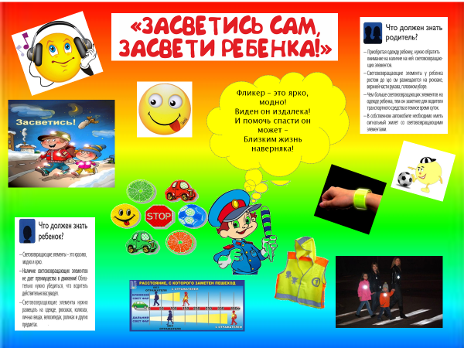
ПОМНИТЕ! Не будьте равнодушными прохожими, помогите маленькому пешеходу, оказавшемуся в трудной ситуации на дороге. Удержите его от шалостей и опрометчивых действий.

